**Питбайк — НЕ ИГРУШКА!!!**

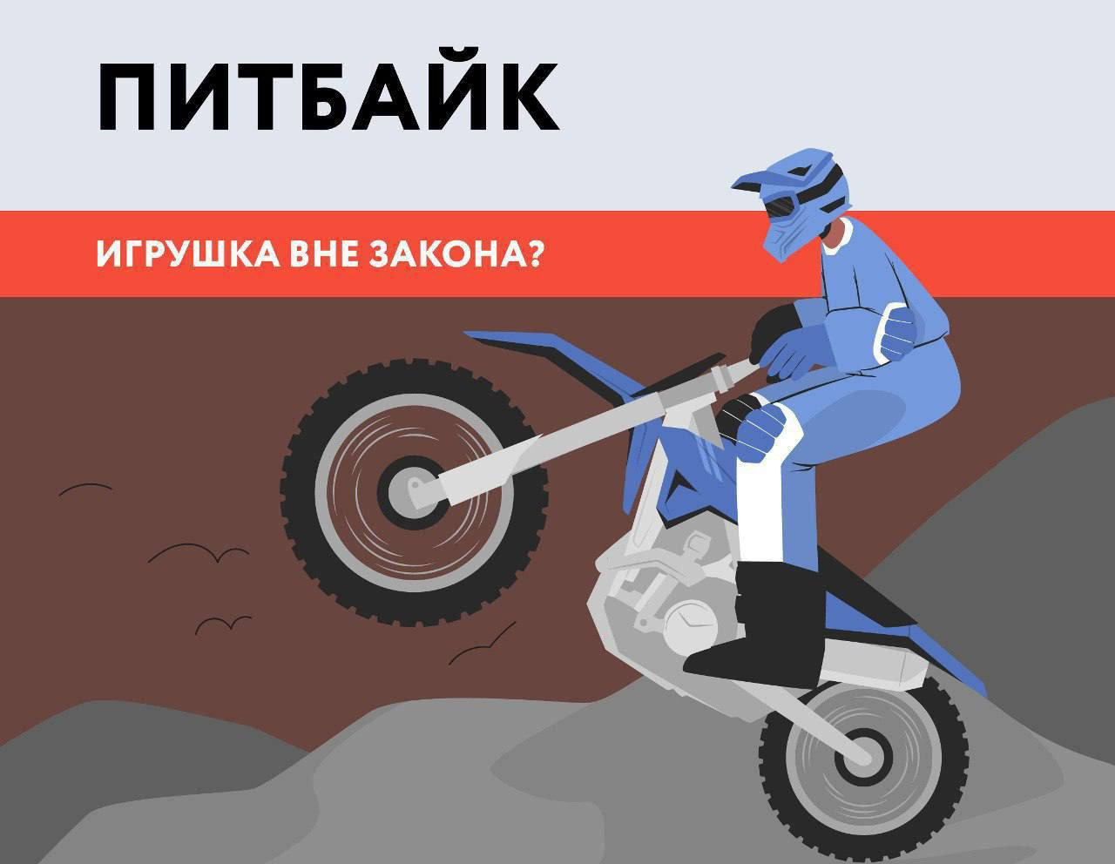

Питбайк – это уменьшенная версия обычного мотоцикла, он имеет компактные размеры и легкий вес для передвижения по бездорожью. Они были созданы для кроссовых соревнований.

Название "pitbike" происходит от английских слов "pit" яма и "bike" велосипед. Также название связано с Пит-лайном – это техническая линия гоночной трассы и механики команд использовали байки, чтобы быстро добираться до места поломки машины.

Сейчас его достаточно легко купить и не всегда нужны водительские права. Но важно понимать, что питбайк – это не просто игрушка или велосипед. Это полноценный спортивный транспорт, предназначенный для активной езды и соревнований.

Со скольки лет разрешено ездить на питбайке? В России нет законодательно установленных возрастных ограничений для езды на питбайке, НО, как правило, для езды по дорогам общего пользования требуются права, которые можно получить с 16 лет для категории М (если объём двигателя до 50 куб. см) или А1 (если объём от 50 до 125 куб. см) и с 18 лет для категории А (для более мощных питбайков).

При этом конструкцию самого питбайка потребуется доработать — установить световые приборы, зеркала заднего вида, оформить ПТС и получить номерной знак. Только в этом случае можно будет кататься на мототехнике по дорогам общего пользования полностью законно.

Несовершеннолетним на питбайке без прав можно кататься на специально оборудованных площадках ТОЛЬКО В ПРИСУТСТВИИ ПРОФЕССИОНАЛЬНОГО ИНСТРУКТОРА (ВАЖНО !!! именно ИНСТРУКТОРА, НЕ РОДИТЕЛЕЙ, ДЯДЕЙ, ДРУГИХ РОДСТВЕННИКОВ ИЛИ ЗНАКОМЫХ).

В случае если вы доверили управлять питбайком подростку, который еще не имеет водительских прав и его остановили сотрудники ГАИ, то родитель может быть привлечен к административной ответственности по ч. 3 ст. 12.7 КоАП РФ (передача управления транспортным средством лицу, заведомо не имеющему права управления транспортным средством) в виде штрафа в сумме 30 тысяч.  
Материалы передаются в Комиссию по делам несовершеннолетних для принятия законного решения в отношении родителей и подростка. При этом питбайк отвезут на штрафстоянку и забирая его придётся доказывать, что этот именно ваш, а без документов на технику это будет сделать не просто.  
Кроме того, законные представители несовершеннолетних также могут быть привлечены к административной ответственности по ст. 5.35 КоАП РФ за неисполнение или ненадлежащее исполнение обязанностей по содержанию и воспитанию детей.

Уважаемые родители! Обращаемся к вам и напоминаем, что основная обязанность взрослых — это сохранить жизнь и здоровье детей.